姓名：姜慧 学号：PB07210016
专业：六系 92
实验题目：声速的测量
实验目的：了解超声波的产生，发射和接收方法，用干涉法和相位法测量声速。
实验仪器：超声声速测定仪，函数信号发生器，示波器，温度计等。
实验原理：由波动理论可知，波速与波长、频率有如下关系：v = f λ，只要知道频率和波长就可以求出波速。本实验通过低频信号发生器控制换能器，信号发生器的输出频率就是声波频率。声波的波长用驻波法（共振干涉法）和行波法（相位比较法）测量。下图是超声波测声速实验装置图。
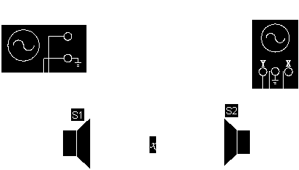
n 驻波法测波长
由声源发出的平面波经前方的平面反射后，入射波与发射波叠加，它们波动方程分别是：
叠加后合成波为：
y = ( 2Acos2pX/l ) cos2p ft
cos2pX/l = ±1 的各点振幅最大，称为波腹，对应的位置：
X =±nl/2 ( n =0,1,2,3……)
cos2pX/l = 0 的各点振幅最小，称为波节，对应的位置：
X = ±(2n+1)l/4 ( n =0,1,2,3……)
因此只要测得相邻两波腹（或波节）的位置Xn、Xn-1即可得波长。
n 相位比较法测波长
从换能器S1发出的超声波到达接收器S2，所以在同一时刻S1与S2处的波有一相位差：j = 2px/l其中l是波长，x为S1和S2之间距离)。因为x改变一个波长时，相位差就改变2p。利用李萨如图形就可以测得超声波的波长。
实验内容：
1.旋松发射换能器S1固定环上的紧固螺丝，使S1的端面与卡尺游标滑动的方向垂直后再旋紧，将接收换能器S2接近S1，旋松S2的紧固螺丝再调S2，使其端面平行于S1的端面再旋紧。
2.按照前面的图连好电路，注意换能器的输入输出插口均为红色接信号，黑色接地。移动卡尺的游标，使换能器S1和S2端面距离5cm左右。调整接收端的示波器，使示波器上有适当的讯号幅度，移动游标尺，找到讯号幅度最强的位置。然后调节信号发生器的输出频率，使示波器上的讯号幅度达到最大，记下此时的频率值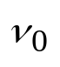，即系统的谐振频率，此后不再动信号发生器，在此频率下进行下面的实验。通过实验测得系统的谐振频率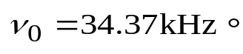
3.驻波法测波长和声速
固定S1的位置，缓慢移动连着S2的卡尺游标，当示波器上讯号幅度达最大时记下第一个S2的位置x1，继续移动卡尺游标，依次记下示波器上讯号幅度最大时的x值，有x1，x2，x3······x12共12个值。
4.相位比较法测波长和声速
连好线后，调节示波器使屏上出现李萨如图形，测量时将S2从声源S1附近慢慢移开，当左右移动时屏上会依次出现正斜率的直线、椭圆、负斜率的直线、椭圆等，当屏上出现正斜率的直线时记下第一个S2的位置x1，以后每次出现正斜率的直线时都记下x值，有x1，x2，x3······x10共10个值。
数据处理：
1.系统的谐振频率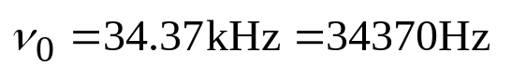
2.驻波法测波长和声速
i | 1 | 2 | 3 | 4 | 5 | 6
Xi/mm | 94.10 | 99.30 | 104.40 | 109.60 | 114.70 | 119.90
i | 7 | 8 | 9 | 10 | 11 | 12
Xi/mm | 125.10 | 130.30 | 135.30 | 140.62 | 145.68 | 150.92
Xi+1-Xi=λ/2
ΔXj= X_{i+6}-X_{i}=3λ（j=1,2,3,4,5,6）
ΔX1=X7-X1=125.10mm-94.10mm=31mm
ΔX2=X8-X2=130.30mm-99.30mm=31mm
ΔX3=X9-X3=135.30mm-104.40mm=30.90 mm
ΔX4=X10-X4=140.62mm-109.60mm31.02mm
ΔX5=X11-X5=145.68mm-114.70mm=30.98mm
ΔX6=X12-X6=150.92mm-119.90mm=31.02mm
平均值：
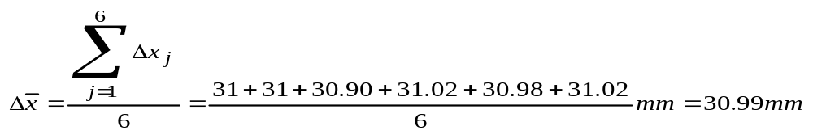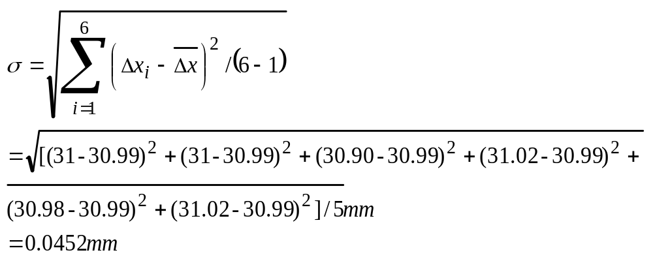
在n=6时，t_{p}=1.11 （p=0.68）
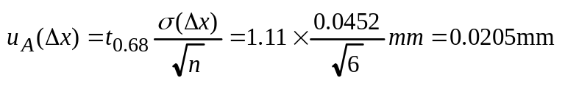
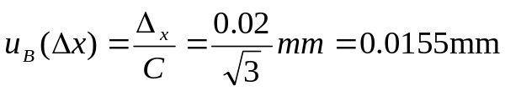
（p=0.68）
而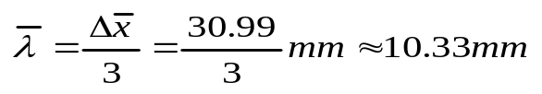
（P=0.68）
频率f的不确定度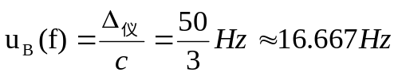
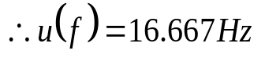
故波速
由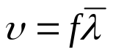得：
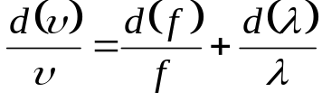
故有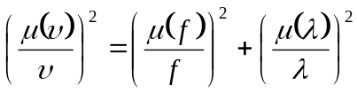
P=0.68时：
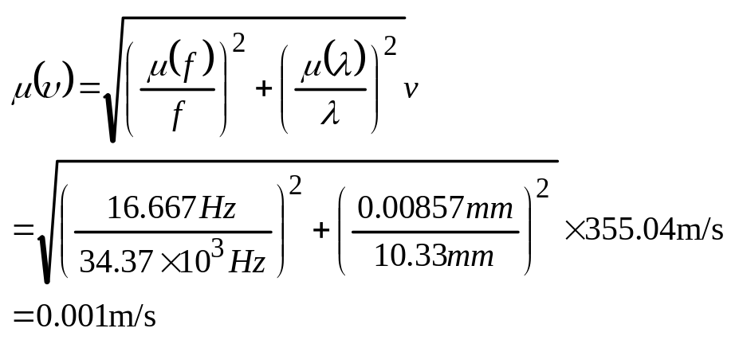

综上，由驻波法求得波速
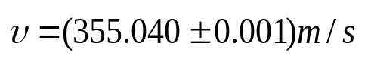 （P=0.68）
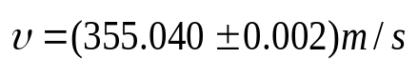 （P=0.95）
实验前温度 t1=26.3 ºC
试验后温度 t2=26.8 ºC
平均温度 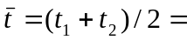（26.3+26.8）/2ºC=26.6ºC
由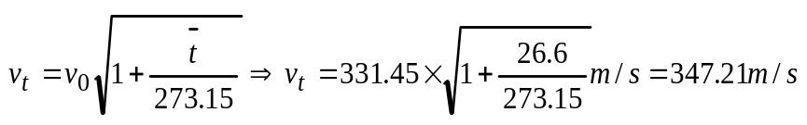
与比较
相对误差 ΔV=│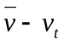│/ 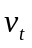
=(355.04-347.21)/347.21
=2.26％ （具体分析见误差分析）
2.相位比较法测波长和声速
i | 1 | 2 | 3 | 4 | 5
Xi/mm | 89.60 | 100.92 | 110.30 | 120.70 | 131.08
i | 6 | 7 | 8 | 9 | 10
Xi/mm | 141.48 | 151.80 | 162.10 | 172.56 | 183.08
其中， Xi+1- Xi=λ
以同样的方式处理数据
记ΔXj= X_{i+5}-Xi(j=1,2,3,4,5)
ΔX1=X6-X1=141.48mm-89.60mm=51.88mm
ΔX2=X7-X2=151.80mm-100.92mm=50.88mm
ΔX3=X8-X3=162.10mm-110.30mm=51.80mm
ΔX4=X9-X4=182.56mm-130.70mm=51.86mm
ΔX5=X10-X5=183.08mm-131.08mm=52.00mm
平均值：
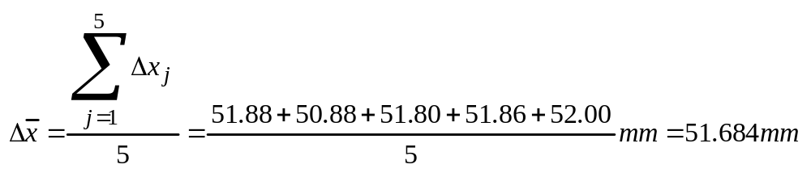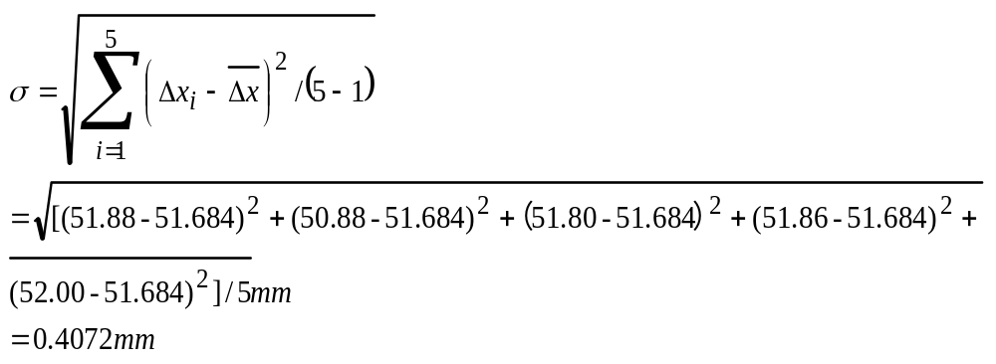在n=6时，tp=1.11 （p=0.68）
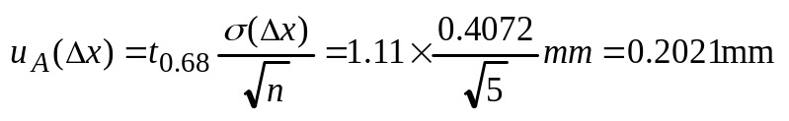
（p=0.68）
而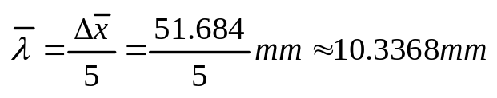
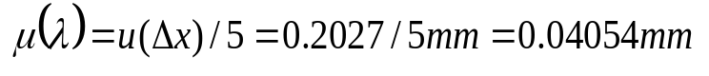（P=0.68）
频率f的不确定度u_{B}(f)=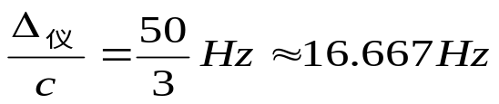
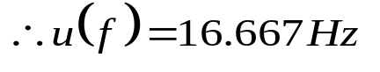
故波速
由得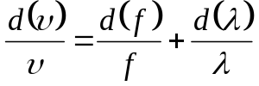
故有
P=0.68时：
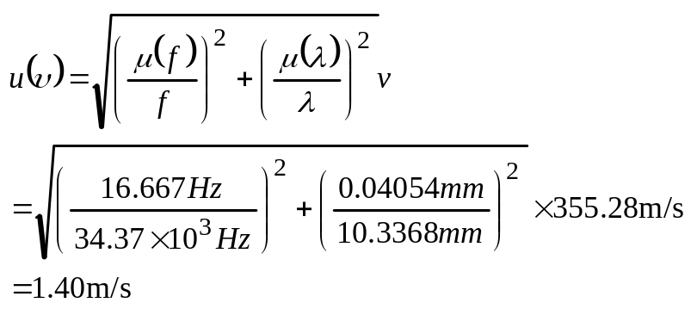
P=0.95时有，v的不确定度：
综上，由相位比较法求得的波速：
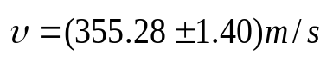 （P=0.68）
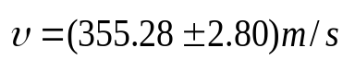 （P=0.95）
与比较
相对误差 ΔV=│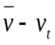│/
=(355.28-347.21)/ 347.21
=2.32％
注意事项：
1. 调节两换能器平行时，应将其几乎贴紧，确保换能器S1和S2端面平行。
2. 温度一定要测量两次：实验前一次，实验后一次，计算时取平均值。
3.尽量使信号发生器输出信号频率与压电换能器谐振频率f 0保持一致，调好谐振频率就不要再动了，在此频率下做实验。
4. 当调节换能器S2移动时，先移一段距离，然后再微调。
误差分析：
误差产生的原因可能为
1.低频信号发生器的频率本身不够稳定，存在随机涨落的特点，导致波形不稳以及示波器灵敏度不够高使得在确定是否达到波腹时有一定偏差或者李萨如图形不稳定，很难调节使它正好为一条直线，所以所测数据存在一定误差。
2. 发射换能器S1无法与游标卡尺绝对垂直造成一定误差，在调节时仅凭肉眼观察调节的平行是不够可靠的，还有温度计精度不够，所测温度有误差，空气流动等原因。
3. 从上面的数据处理中发现用相位比较法无论是在结果的相对误差还是在不确定度方面都要比驻波法大一些，精确度差一点，可能是因为调节S2位置时不在同一区段内，而且用肉眼观察很难准确判断李萨如图形是否是一条直线。
思考题：
固定两换能器的距离改变频率，以求声速，是否可行？
答：不可行。
虽然理论上由公式看，（设两换能器的距离为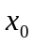），波腹时有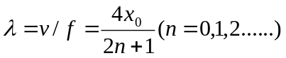
可得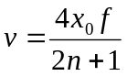，的确可以由频率求出声速。但是在实际的测量中，只有在一定的频率上才能有最大幅度的信号输出，而只有这样才能提高实验的精度，增强测得结果的准确性。事实上当频率偏移谐振频率一定范围后，输出信号的振幅几乎为0，更无法测量了，所以固定两换能器的距离改变频率来求声速是不可行的。

